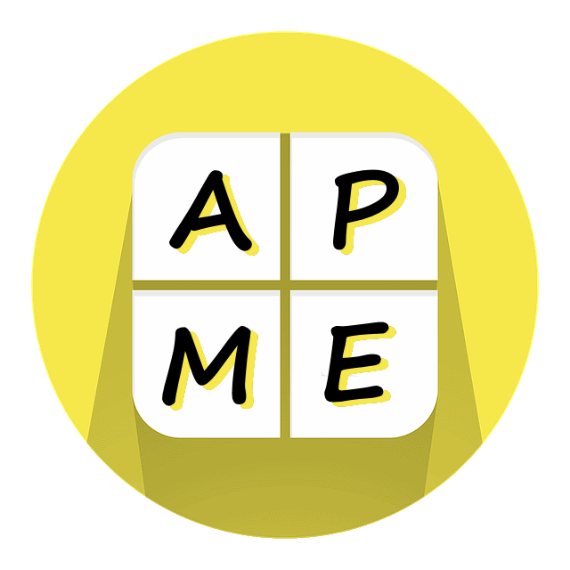

Grande idée no 2
Pensée multiplicative

Communication avec les parents
Ceci n’est pas une évaluation! Ces questions et ces tâches sont des exemples qui vous sont fournis afin de vous donner une idée de l’importance de la pensée multiplicative en mathématiques. Souvenez-vous que nous abordons tous ces tâches avec différents niveaux de compréhension. Si vous utilisez ces tâches avec votre enfant, vous devriez accorder beaucoup d’importance à la réflexion et aux échanges d’idées. Laissez votre enfant répondre d’abord, puis écoutez attentivement. Vous pourriez être surpris par sa réponse et par ce qu’il sait déjà. Évitez de dire : « Non, ce n’est pas bien. Voilà la réponse. » Essayez plutôt de poser des questions telles que : « Qu’est-ce qui te fait penser cela? » Et « Peux-tu me montrer ce à quoi tu penses? » Puis tournez la page et allez lire les explications au verso. Comparez votre raisonnement avec ce qui est écrit au verso. Quelles sont les ressemblances, les différences? Qu’est-ce qui vous surprend? Les activités À la maison sont une occasion de comprendre davantage le raisonnement de votre enfant.

- Vous rangez l’épicerie. Il y a douze boites de soupe aux tomates. Il y a de la place pour des piles de trois de boites de soupe sur une tablette. Combien de piles de trois pourrez-vous faire? Si des piles de quatre étaient possibles sur une tablette, qu’est-ce que ça changerait à la réponse?

- Imaginez une feuille de papier que vous pliez en trois parties égales. Maintenant, dépliez la feuille puis tournez-la dans l’autre sens. Pliez la feuille en quatre parties égales. Combien de rectangles aurez-vous?

- Que se produit-il lorsque vous doublez cette figure?
À quoi ressemble le nouvel objet?

Grande idée no 2 : La multiplication ne se limite pas à une multiplication répétée bien que les multiplications peuvent être résolues en utilisant l’addition répétée.

- Ranger l’épicerie.
Vous aurez quatre piles en tout si vous faites des piles de trois. Vous aurez trois piles en tout si vous faites des piles de quatre.
À la maison, profitez des occasions qui se présentent pour discuter de diverses façons de regrouper des objets en groupes égaux. Pensez au partage de nourriture comme les biscuits, les bonbons, les parts de gâteau, etc.

- Imaginez une feuille de papier.
Si vous pliez une feuille de papier en trois parties égales puis tournez ce papier à 90° pour le plier en quatre parties égales
Deuxième pli : En quatre parties égales
Premier pli : En trois parties égales
vous aurez douze rectangles sur votre papier. Le concept de parties égales est aussi important que celui des groupes égaux.
À la maison, amusez-vous à plier du papier. Vous n’êtes pas obligés de mettre l’accent sur le fait qu’il s’agit de multiplication. En effet, c’est plutôt le fait de plier le papier dans les deux sens qui aide votre enfant à développer le mode de pensée dont ils ont besoin. L’origami est une activité intéressante pour ceci.
- Doubler une figure.
Votre figure ressemble-t-elle à une de celles-ci?
Vous avez doublé une dimension. |  | Vous avez doublé 2 dimensions. |  | Vous avez doublé 3 dimensions.

À la maison, construisez des objets à trois dimensions comme celui qui est ci-dessus. Posez des questions telles que « Que se passerait-il si l’on doublait cet objet? » Encouragez vos enfants à considérer les 3 options : une dimension, deux dimensions et trois dimensions. Les blocs de construction de type Lego sont d’excellents objets pour ce genre d’activité.

